LEITURA E / OU ENCENAÇÃO DO EVANGELHO
DA CURA DO CEGO DE NASCENÇA

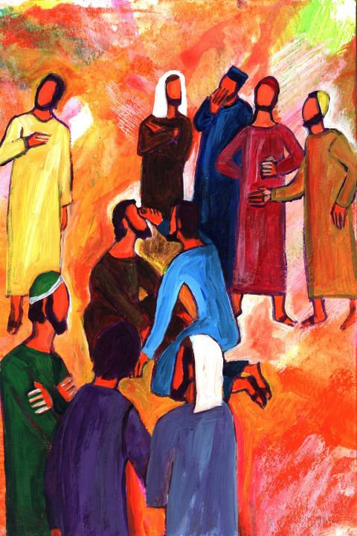

Enquanto eu estou no mundo, sou a Luz do Mundo!
Jo 9,1-41
Hipótese de leitura
- Leitor 1: Narrador (Diácono)
- Leitor 2: Jesus (Presidente)
- Leitor 3: Cego
- Leitor 4: Voz dos discípulos, vizinhos, pais, fariseus, judeus.

Hipótese de encenação
- Encenar 1ª cena e 6ª cena (Jesus e o cego)
- Quando se leem as outras cenas, estão na assembleia grupos de:
- 3 discípulos vizinhos;
- 3 fariseus;
- casal (pais do cego);
- 3 judeus.
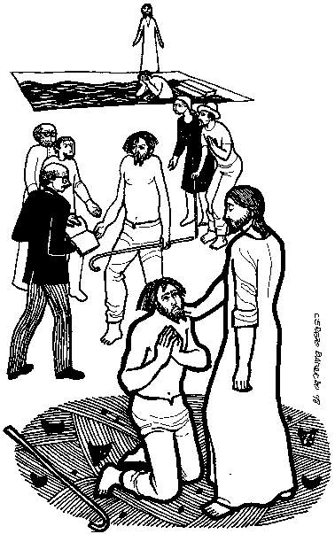
Estas pessoas estão de olhos vendados e levantam-se na altura em que se fala a seu propósito.
Narrador: O Senhor esteja convosco!

R. Ele está no meio de nós!

Narrador: Evangelho de Nosso Senhor Jesus Cristo segundo São João

R. Glória a Vós, Senhor!
1.ª cena: a cura física

Narrador: Naquele tempo, Jesus encontrou no seu caminho um cego de nascença. Os discípulos perguntaram-Lhe:

Discípulos: «Mestre, quem é que pecou para ele nascer cego? Ele ou os seus pais?».

Narrador: Jesus respondeu-lhes:

Jesus: «Isso não tem nada que ver com os pecados dele ou dos pais; mas aconteceu assim para se manifestarem nele as obras de Deus. É preciso trabalhar, enquanto é dia, nas obras d’Aquele que Me enviou. Vai chegar a noite, em que ninguém pode trabalhar. Enquanto Eu estou no mundo, sou a luz do mundo».

Narrador: Dito isto, cuspiu em terra, fez com a saliva um pouco de lodo e ungiu os olhos do cego. Depois disse-lhe:

Jesus: «Vai lavar-te à piscina de Siloé»;

Narrador: Siloé quer dizer «Enviado». Ele foi, lavou-se e ficou a ver.

2.ª cena: Cegueira dos vizinhos

Narrador: Entretanto, perguntavam os vizinhos e os que antes o viam a mendigar:

Vizinhos: «Não é este o que costumava estar sentado a pedir esmola?».

Narrador: Uns diziam:
Vizinhos: «É ele».
Narrador: Outros afirmavam:
Vizinhos: «Não é. É parecido com ele».

Narrador: Mas ele próprio dizia:

Cego: «Sou eu».

Narrador: Perguntaram-lhe então:

Vizinhos: «Como foi que se abriram os teus olhos?».

Narrador: Ele respondeu:

Cego: «Esse homem, que se chama Jesus, fez um pouco de lodo, ungiu-me os olhos e disse-me: ‘Vai lavar-te à piscina de Siloé’. Eu fui, lavei-me e comecei a ver».

Narrador: Perguntaram-lhe ainda:

Vizinho: «Onde está Ele?».

Narrador: O homem respondeu:

Cego: «Não sei».
3.ª cena: a cegueira dos Fariseus

Narrador: Levaram aos fariseus o que tinha sido cego. Era sábado esse dia em que Jesus fizera lodo e lhe tinha aberto os olhos. Por isso, os fariseus perguntaram ao homem como tinha recuperado a vista. Ele declarou-lhes:

Cego: «Jesus pôs-me lodo nos olhos; depois fui lavar-me e agora vejo».

Narrador: Diziam alguns dos fariseus:

Fariseus: «Esse homem não vem de Deus, porque não guarda o sábado».

Narrador: Outros observavam:

Fariseus: «Como pode um pecador fazer tais milagres?».

Narrador: E havia desacordo entre eles. Perguntaram então novamente ao cego:

Fariseus: «Tu que dizes d’Aquele que te deu a vista?».

Narrador: O homem respondeu:

Cego: «É um profeta».
4ª cena: a cegueira dos pais

Narrador: Os judeus não quiseram acreditar que ele tinha sido cego e começara a ver. Chamaram então os pais dele e perguntaram-lhes:
Jesus: «É este o vosso filho? É verdade que nasceu cego? Como é que ele agora vê?».

Narrador: Os pais responderam:

Pais: «Sabemos que este é o nosso filho e que nasceu cego; mas não sabemos como é que ele agora vê, nem sabemos quem lhe abriu os olhos. Ele já tem idade para responder; perguntai-lho vós».

Narrador: Foi por medo que eles deram esta resposta, porque os judeus tinham decidido expulsar da sinagoga quem reconhecesse que Jesus era o Messias. Por isso é que disseram:

Pais: «Ele já tem idade para responder; perguntai-lho vós».

5.ª cena: a cegueira dos judeus

Narrador: Os judeus chamaram outra vez o que tinha sido cego e disseram-lhe:

Judeus: «Dá glória a Deus. Nós sabemos que esse homem é pecador».

Narrador: Ele respondeu:

Cego: «Se é pecador, não sei. O que sei é que eu era cego e agora vejo».

Narrador: Perguntaram-lhe então:

Judeus: «Que te fez Ele? Como te abriu os olhos?».
Narrador: O homem replicou:

Cego: «Já vos disse e não destes ouvidos. Porque desejais ouvi-lo novamente? Também quereis fazer-vos seus discípulos?».

Narrador: Então insultaram-no e disseram-lhe:

Judeus: «Tu é que és seu discípulo; nós somos discípulos de Moisés. Nós sabemos que Deus falou a Moisés; mas este, nem sabemos de onde é».

Narrador: O homem respondeu-lhes:

Cego: «Isto é realmente estranho: não sabeis de onde Ele é, mas a verdade é que Ele me deu a vista. Ora, nós sabemos que Deus não escuta os pecadores, mas escuta aqueles que O adoram e fazem a sua vontade. Nunca se ouviu dizer que alguém tenha aberto os olhos a um cego de nascença. Se Ele não viesse de Deus, nada podia fazer».

Narrador: Replicaram-lhe então eles:

Judeus: «Tu nasceste inteiramente em pecado e pretendes ensinar-nos?».

Narrador: E expulsaram-no.
6.ª cena: Jesus e a cura espiritual do cego

Narrador: Jesus soube que o tinham expulsado e, encontrando-o, disse-lhe:

Jesus: «Tu acreditas no Filho do homem?»
Narrador: Ele respondeu-Lhe:

Cego: «Quem é, Senhor, para que eu acredite n'Ele?».

Narrador: Disse-lhe Jesus:

Jesus: «Já O viste: é quem está a falar contigo».

Narrador: O homem prostrou-se diante de Jesus e exclamou:

Cego: «Eu creio, Senhor».

Narrador: Então Jesus disse:

Jesus: «Eu vim a este mundo para exercer um juízo: os que não vêem ficarão a ver; os que vêem ficarão cegos».

Narrador: Alguns fariseus que estavam com Ele, ouvindo isto, perguntaram-Lhe:

Fariseus: «Nós também somos cegos?».

Narrador: Respondeu-lhes Jesus:

Jesus: «Se fôsseis cegos, não teríeis pecado. Mas como agora dizeis: ‘Nós vemos’, o vosso pecado permanece».

Narrador: Palavra da salvação.

R. Glória a Vós, Senhor!

